Министерство образования Республики Беларусь

Учреждение образования
«Белорусский государственный университет
информатики и радиоэлектроники»

Факультет компьютерных систем и сетей

Кафедра программного обеспечения информационных технологий

Дисциплина «Теория информации»

ОТЧЁТ
к лабораторной работе №3

Криптографические системы с открытым ключом
Вариант 3

Студент гр. 451001
Павлов И.И
Преподователь:
Болтак С.В.

Минск, 2026
Задание к лабораторной 3
Реализовать шифратор и дешифратор по алгоритму Рабина (алгоритм из методички) файла с любым содержимым (любым расширением), используя расширенный алгоритм Евклида и алгоритм быстрого возведения в степень при дешифрации. Значения параметров p, q и b задаются пользователем. Программа должна осуществлять проверку ограничений на вводимые пользователем значения параметров. Организовать вывод содержимого зашифрованного файла (сохраненного на диске в виде потока байтов) на экран в виде чисел в 10-й системе счисления. Результат работы программы – зашифрованный/расшифрованный файл/ы.

Тесты

1.Корректные параметры:
Вот так выглядит диалоговое окно
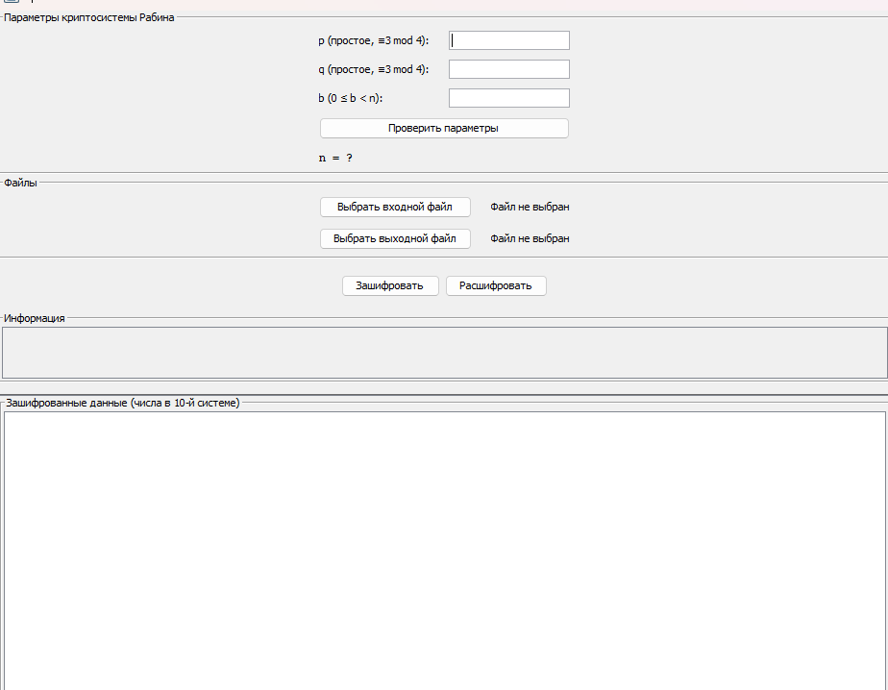
После ввода с клавиатуры 3 значений p,q,b мы нажимаем на кнопку проверить параметры, где и проверяется сначала введение валидных значений.

  - Если не ввести значения и пропустить проверку параметров и сразу перейти к шифровке/расшифровке то программа выдаст такое сообщение
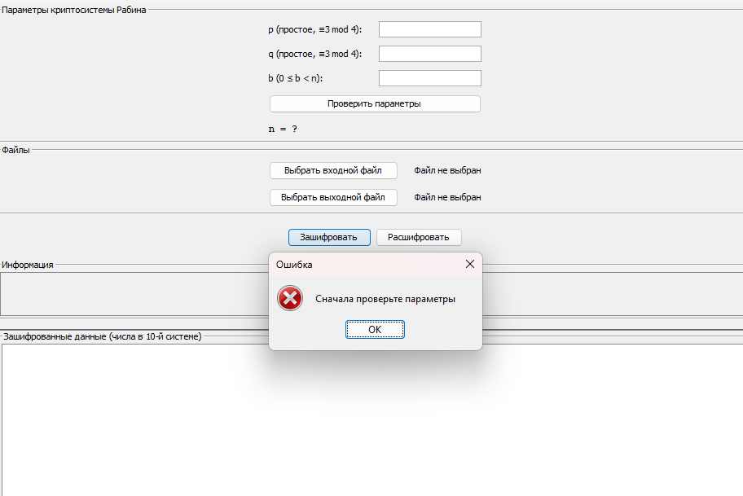
  - Проверка на простые и нет числа(программа проверяет простые ли p,q) если нет то выдает такие сообщения:
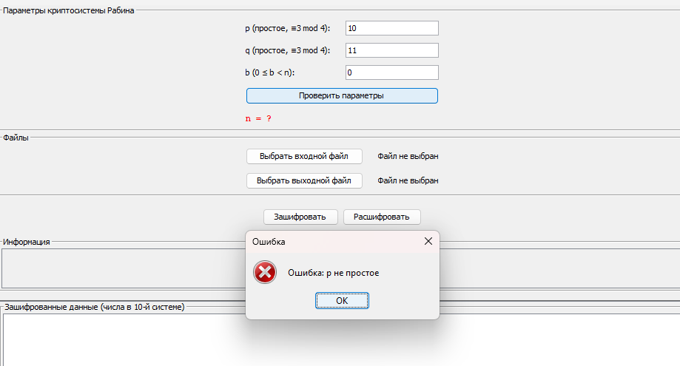

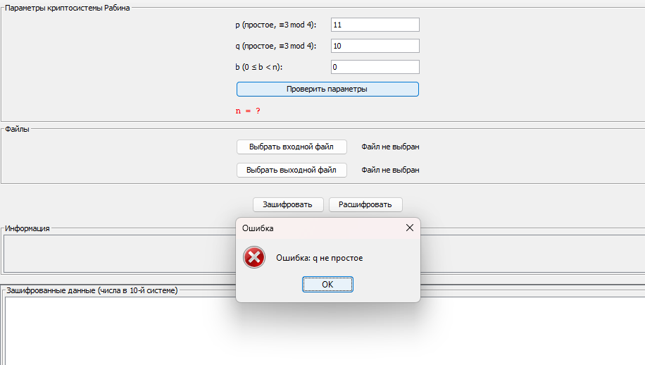

  - Проверка диапазона b(если значения выходят за рамки диапазона где n=p*q) то программа выдает такое сообщение
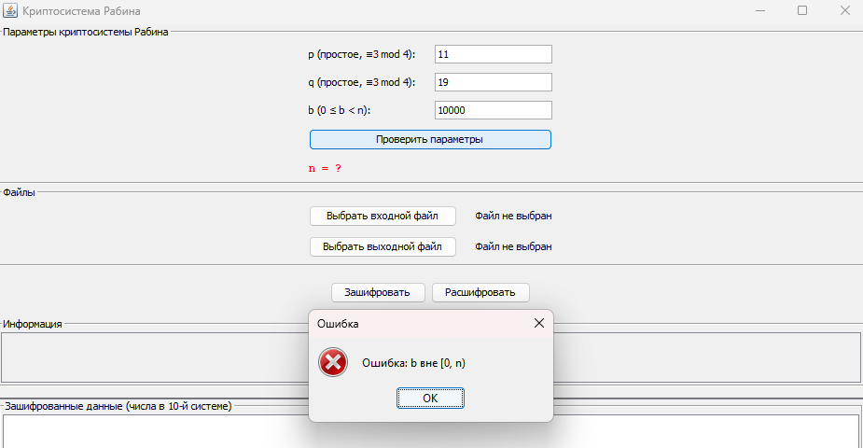

  - Если все корректно и все данные введены правильно:
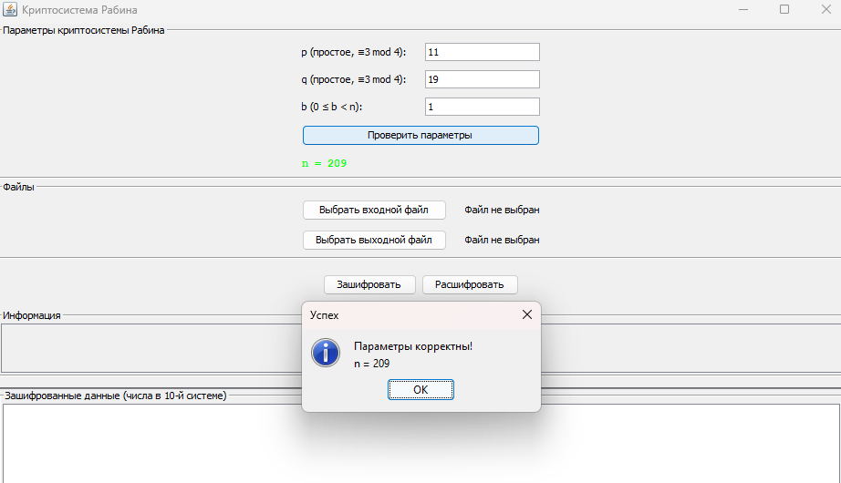

  - Если p и q простые числа но они не делятся с остатком 3 выдает такое сообщение
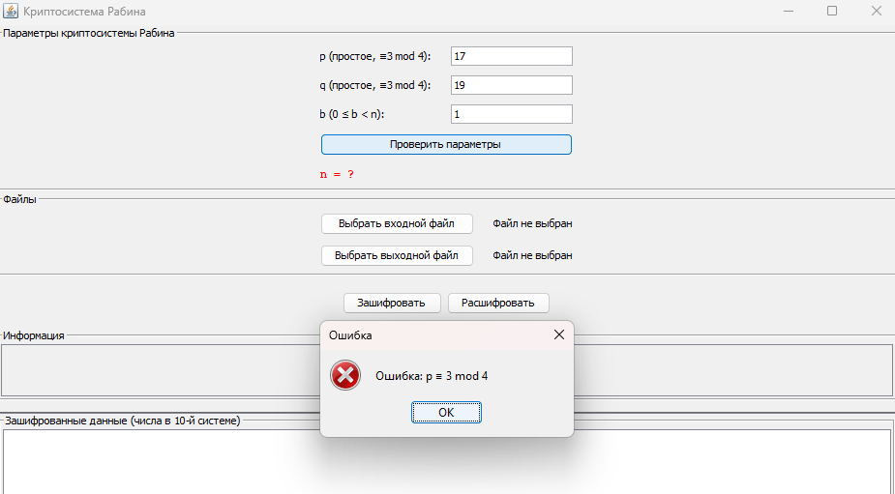
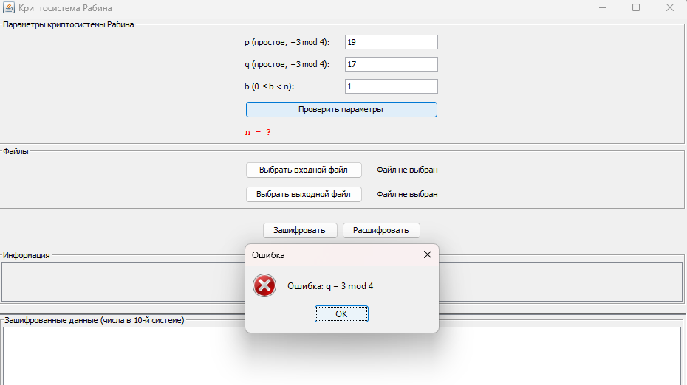

2.1 Тест шифрования и дешифрования текстового файла :

Возьмем исходные данные как в примере :
p = 11
q = 19
b = 1
n = 209

И исходный текст:
Содержимое: "Hello"
Байты: [72, 101, 108, 108, 111]

Шифрование:
Байт | m | c = m×(m+b) mod n | Результат
'H' | 72 | 72 × 73 = 5256 mod 209 | 5256 - 209×25 = 5256 - 5225 = 31
'e' | 101 | 101 × 102 = 10302 mod 209 | 10302 - 209×49 = 10302 - 10241 = 61
'l' | 108 | 108 × 109 = 11772 mod 209 | 11772 - 209×56 = 11772 - 11704 = 68
'l' | 108 | 108 × 109 = 11772 mod 209 | 68
'o' | 111 | 111 × 112 = 12432 mod 209 | 12432 - 209×59 = 12432 - 12331 = 101

Результат :
31 61 68 68 101

Работа программы
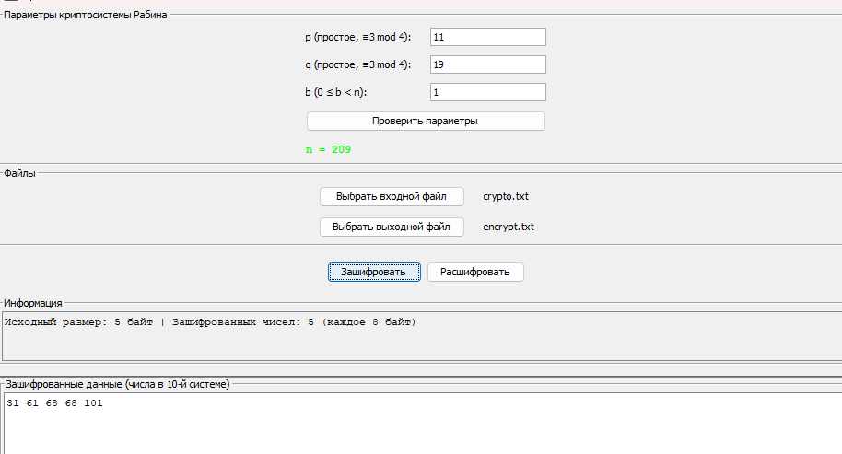
Зашифрованный файл
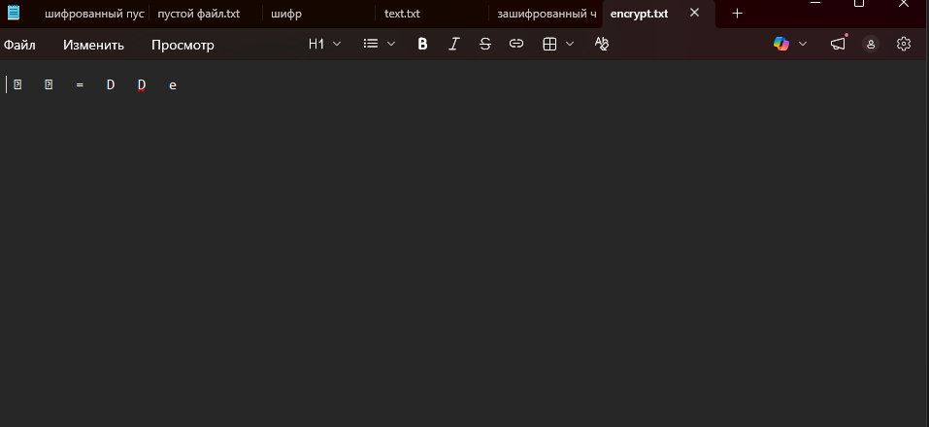
Расшифровка
Начнем с первого числа с=31
Вычисляем дискриминант

D = b² + 4c (mod n)
D = 1² + 4×31 = 1 + 124 = 125
D mod 209 = 125 (так как 125 < 209)

Потом вычисляем mp и mq

mp = D^((p+1)/4) mod p = 125³ mod 11
mq = D^((q+1)/4) mod q = 125⁵ mod 19
125 mod 11 = 125 - 11×11 = 125 - 121 = 4
4³ = 64
64 mod 11 = 64 - 11×5 = 64 - 55 = 9
Mp=9
125 mod 19 = 125 - 19×6 = 125 - 114 = 11
11² = 121 mod 19 = 121 - 19×6 = 121 - 114 = 7
11⁴ = 7² = 49 mod 19 = 49 - 19×2 = 49 - 38 = 11
11⁵ = 11⁴ × 11 = 11 × 11 = 121 mod 19 = 7
Mq=7

Потом мы ищем yp и yq используя расширенный алгоритм Евклида

19 = 11×1 + 8
11 = 8×1 + 3
8 = 3×2 + 2
3 = 2×1 + 1
2 = 1×2 + 0

1 = 3 - 2×1
1 = 3 - (8 - 3×2) = 3×3 - 8
1 = (11 - 8)×3 - 8 = 11×3 - 8×4
1 = 11×3 - (19 - 11)×4 = 11×3 - 19×4 + 11×4 = 11×7 - 19×4

yp = 7
yq = -4

Дальше вычисляем 4 корня:
d₁ = (7 × 11 × 7 + (-4) × 19 × 9) mod 209
d₁ = (7 × 11 = 77, 77 × 7 = 539) + (-4 × 19 = -76, -76 × 9 = -684)
d₁ = 539 - 684 = -145
d₁ = -145 mod 209 = 209 - 145 = 64

d₂ = 209 - 64 = 145

d₃ = (539 - (-684)) = 539 + 684 = 1223
1223 mod 209 = 209×5 = 1045, 1223 - 1045 = 178

d₄ = 209 - 178 = 31

Ищем значения m по двум формулам:
- Если (dᵢ - b) mod 2 = 0 → m = (-b + dᵢ) / 2 mod n
- Если (dᵢ - b) mod 2 ≠ 0 → m = (-b + n + dᵢ) / 2 mod n
m₁ = (-1 + 209 + 64) / 2 = (272) / 2 = 136
m₂ = (-1 + 145) / 2 = 144 / 2 = 72
m₃ = (-1 + 209 + 178) / 2 = (386) / 2 = 193
m₄ = (-1 + 31) / 2 = 30 / 2 = 15
Итог:
m₁ = 136
m₂ = 72 ← правильный (байт 'H')
m₃ = 193
m₄ = 15

Дешифрование с=61:
d₁=82: (82-1)=81 (нечёт) → m₁ = (-1+209+82)/2 = 290/2 = 145
d₂=127: (127-1)=126 (чёт) → m₂ = (-1+127)/2 = 126/2 = 63
d₃=6: (6-1)=5 (нечёт) → m₃ = (-1+209+6)/2 = 214/2 = 107
d₄=203: (203-1)=202 (чёт) → m₄ = (-1+203)/2 = 202/2 = 101-правильный корень

Дешифрование с-68:
d₁=201: (201-1)=200 (чёт) → m₁ = (-1+201)/2 = 200/2 = 100
d₂=8: (8-1)=7 (нечёт) → m₂ = (-1+209+8)/2 = 216/2 = 108-Правильный
d₃=30: (30-1)=29 (нечёт) → m₃ = (-1+209+30)/2 = 238/2 = 119
d₄=179: (179-1)=178 (чёт) → m₄ = (-1+179)/2 = 178/2 = 89

Дешифрование с-101:
d₁=157: (157-1)=156 (чёт) → m₁ = (-1+157)/2 = 156/2 = 78
d₂=52: (52-1)=51 (нечёт) → m₂ = (-1+209+52)/2 = 260/2 = 130
d₃=195: (195-1)=194 (чёт) → m₃ = (-1+195)/2 = 194/2 = 97
d₄=14: (14-1)=13 (нечёт) → m₄ = (-1+209+14)/2 = 222/2 = 111
Итоговая таблица дешифрования:
c | d₁ | d₂ | d₃ | d₄ | m₁ | m₂ | m₃ | m₄ | Правильный | Байт
31 | 64 | 145 | 178 | 31 | 136 | 72 | 193 | 15 | 72 | 'H'
61 | 82 | 127 | 6 | 203 | 145 | 63 | 107 | 101 | 101 | 'e'
68 | 201 | 8 | 30 | 179 | 100 | 108 | 119 | 89 | 108 | 'l'
68 | 201 | 8 | 30 | 179 | 100 | 108 | 119 | 89 | 108 | 'l'
101 | 157 | 52 | 195 | 14 | 78 | 130 | 97 | 111 | 111 | 'o'

Расшифрованные значения:
72 101 108 108 111
Работа программы
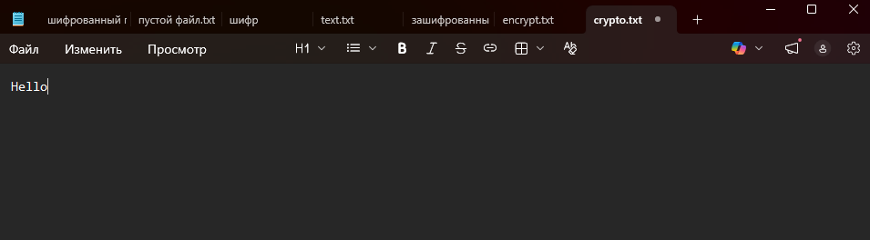
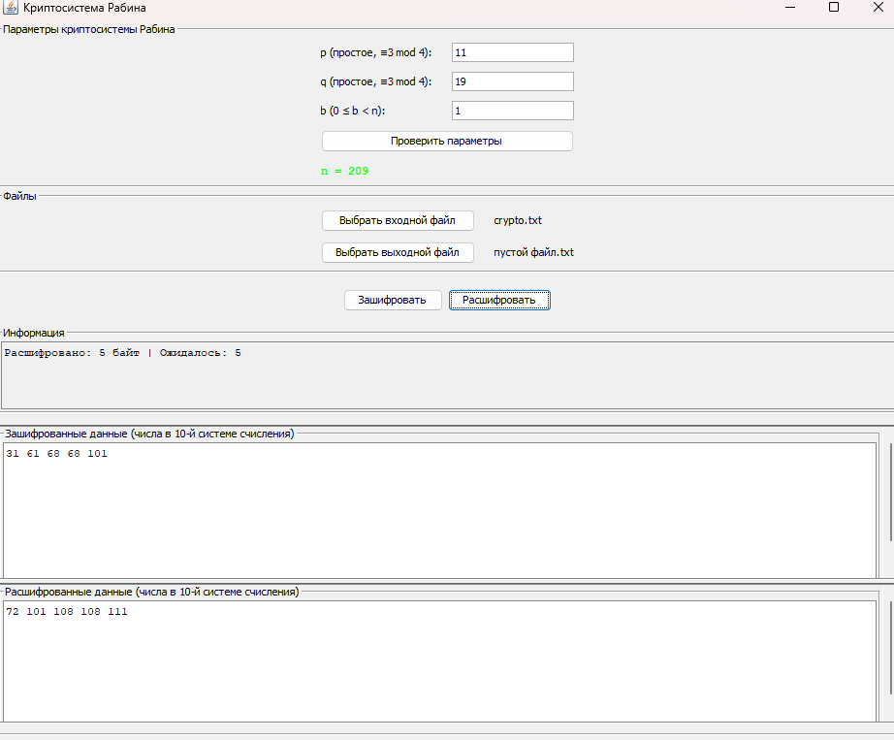

3.1 Работа с изображениями

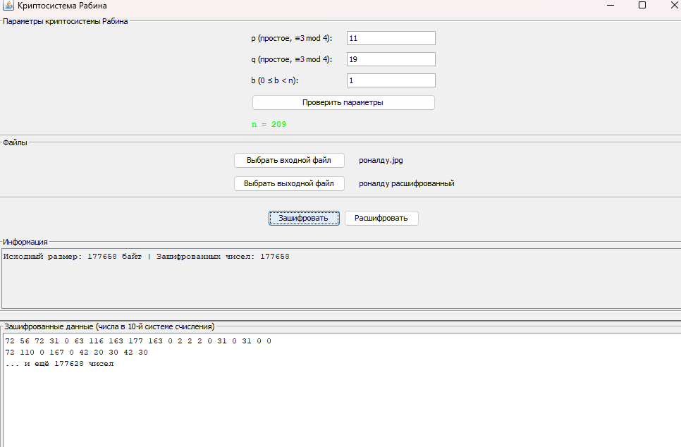
Расшифровка Изображения

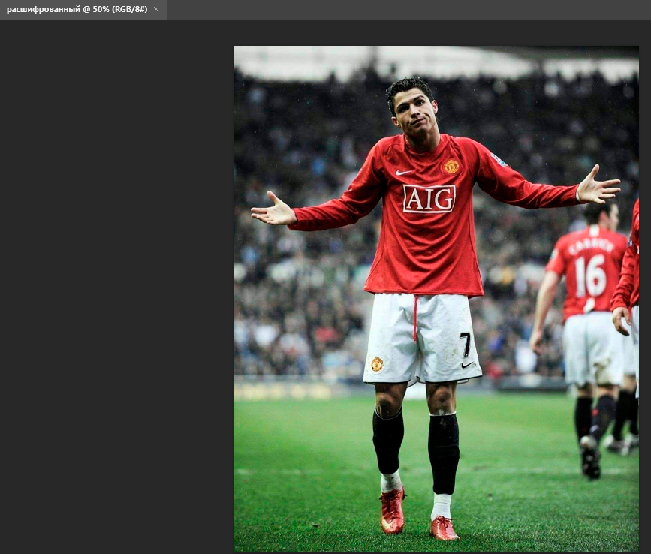

4.1 Работа с видео

Работа программы
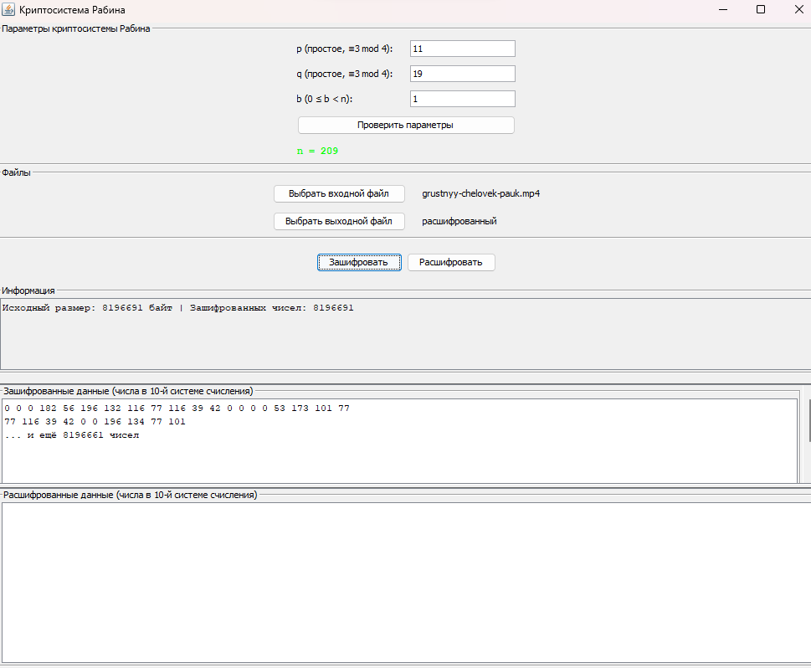
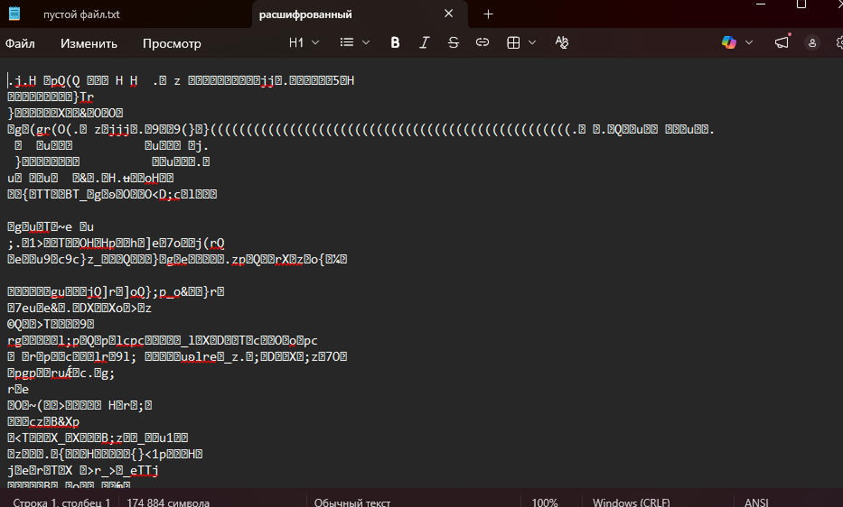
Дешифрованный
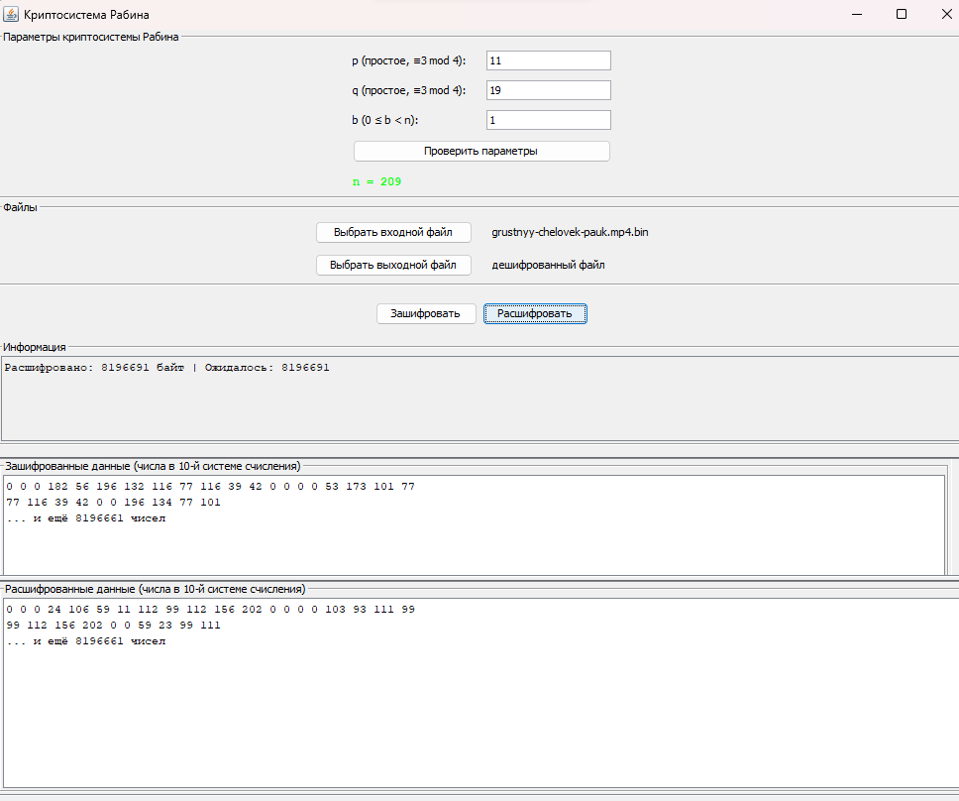
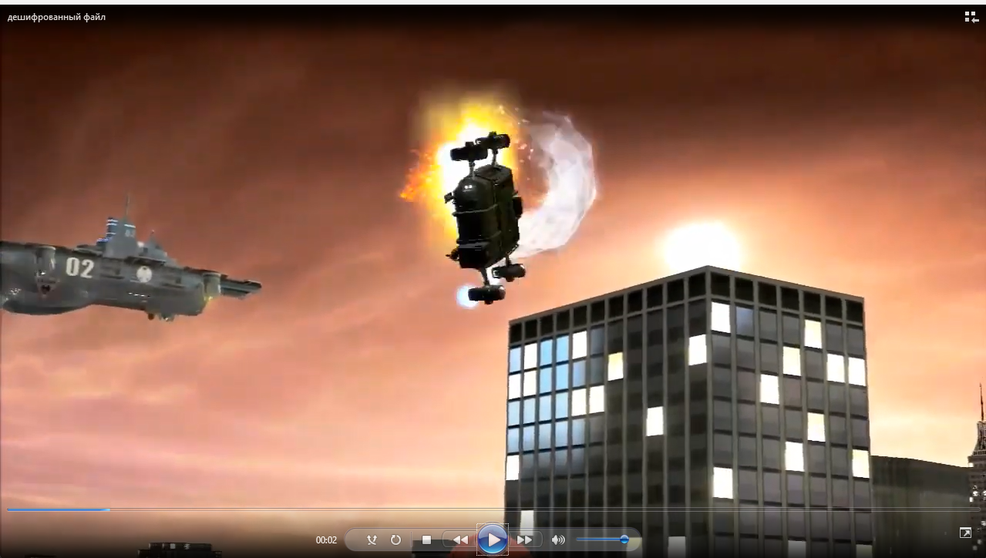

5.1 Проверка на запись файлов
Не выбрал входной выходной файл
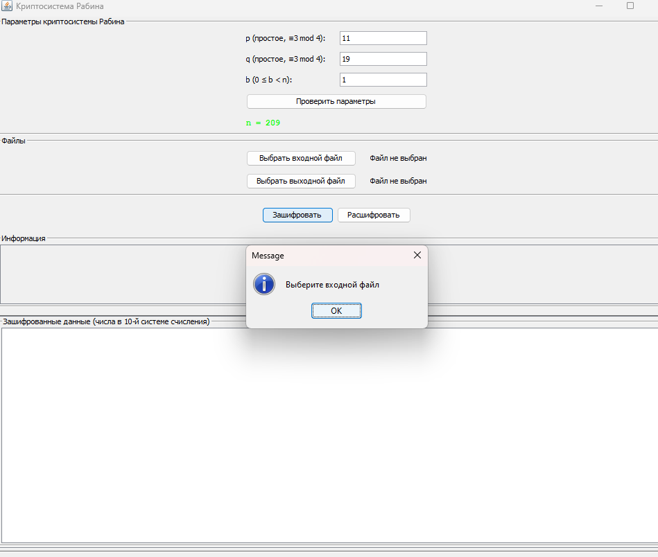
Выбрал входной выходной
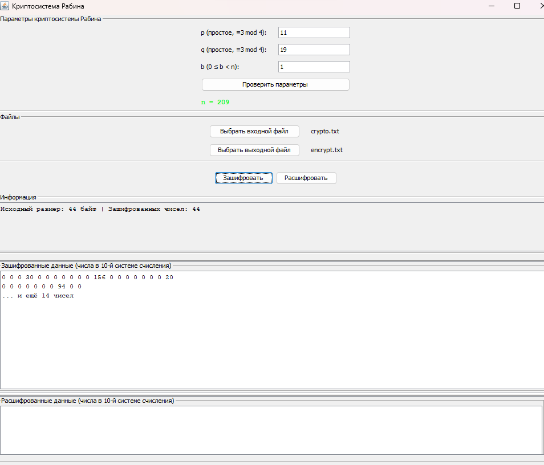
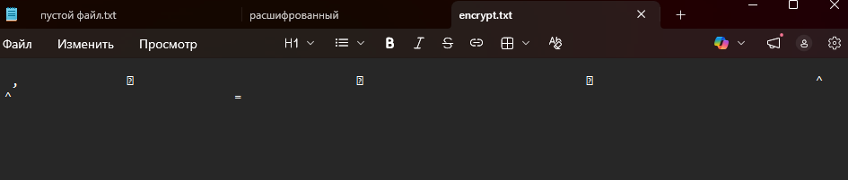
Вывод
Разработанная программа полностью реализует криптосистему Рабина в соответствии с заданием. Выполняется проверка всех ограничений на параметры p, q, b. Шифрование выполняется по формуле c = m(m+b) mod n, дешифрование — через решение квадратного уравнения с использованием расширенного алгоритма Евклида, быстрого возведения в степень и Китайской теоремы об остатках. Зашифрованный файл сохраняется в бинарном формате или PNG-изображении, при этом на экран выводятся числовые значения шифротекста в 10-й системе счисления. Программа корректно работает с любыми типами файлов (текстовыми, изображениями, видео

